**«Как лечить сказкой, психологические проблемы у детей»**

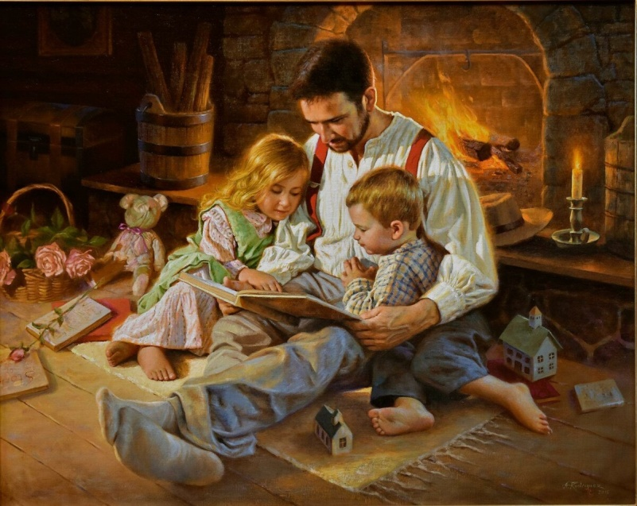

 Сказкотерапия - современный и популярный метод в психоанализе и психотерапии, который используется для лечения детей, подростков и даже взрослых с помощью сказки. Читая или рассказывая сказки, басни, были, можно помочь ребенку навсегда избавиться от психологических проблем и их проявлений (страха, различных фобий, агрессивности и др.). Для сказкотерапии активно применяются известные сказки, терапевтические рассказы и истории, направленные специально на искоренение той или иной проблемы, а также специальные сказки, рассказы, истории, написанные сказкотерапевтами и психологами. Рассмотрим подробно виды сказок, которые используются в сказкотерапии. В сказкотерапии применяют следующие виды сказок :

1. Народные сказки. Среди них можно выделить несколько жанров: волшебные, сказки о животных, бытовые. - Волшебные сказки имеют одну историческую основу, в них присутствуют многие языческие символы и мотивы. К волшебным сказкам относятся : «Царевна-лягушка», «Сказка об Иване-царевиче и сером волке», «Баба-яга», «Кощей Бессмертный», «Иван-царевич и Царя-девица» и другие. В сказках о животных детей привлекает элемент узнаваемости. Дети могут легко определить, человек с каким характером скрывается за тем или иным животным. Например, заяц всегда ассоциируется с трусливым человеком. Соответственно, основной его чертой является – трусость. Лиса символизирует хитрого человека. Главными героями сказок о животных являются : заяц, лиса, медведь, волк, кот и петух. Примеры сказок о животных : «Кот, петух и лиса», «Волк и коза», «Кот и Лиса», «Петушок – золотой гребешок» и другие. Бытовые сказки отражают реальную жизнь с некоторой долей иронии. В них удивительным образом переплетается сочетание возможного в реальной жизни с необычными решениями, применимыми в тех или иных ситуациях. Примеры: «Каша из топора», «Барин и мужик».

2. Авторские художественные сказки. Они более насыщенны образами, переживаниями, чем народные сказки, поэтому могут помочь выявить внутренние чувства ребенка. ( Примеры: сказки Андерсена).

3. Дидактические сказки. Они подходят для сказкотерапии школьников, потому что с их помощью дети могут быстро и легко усвоить учебный материал.

4. Медитативные сказки. В них нет злых героев и конфликтов. Цель медитативных сказок - заложить в ребенке понятия «идеальных» отношений с окружающими миром, людьми. Такие сказки помогают снять стресс и расслабиться.

5. Психокоррекционные сказки или психотерапевтические истории. Они помогают мягко проводить коррекцию поведения ребенка. Подходят для детей  до 13-летнего возраста. Они помогают в решении конкретной проблемы. Психолог Разида Ткач дает классификацию сказок с точки зрения проблем, на решение которых они направлены. Она выделяет следующие виды сказок : для боязливых детей; - для гиперактивных детей; для агрессивных детей; сказки, направленные на искоренение расстройств поведения с физическими проявлениями; - сказки для детей, у которых есть проблемы в семье (рождение второго ребенка и ревность к нему первого, развод родителей и другие).

6. Психотерапевтические сказки помогают решать следующие сложные личностные проблемы: внутренние конфликты, поиск смысла жизни, поиск своего места в жизни. Также они эффективны в работе с детьми, у которых психосоматические болезни. Вид сказки для проведения сказкотерапии подбирается в зависимости от возраста ребенка: Маленькие дети лучше понимают сказки о животных. Они легко отождествляют себя с животными, а свои поступки с их поступками. Кроме того, они привлекательны для детей старшего возраста еще своей иронией и юмором. Застенчивым детям, а также ребятам с низкой самооценкой и недостатком родительского внимания и любви подойдут волшебные сказки, в основе сюжета которых необыкновенные превращения и трансформации. Маленькие дети редко проникаются волшебными сказками, но зато они приобретают популярность у дошкольников, детей младшего и старшего школьного возраста. С помощью этих сказок вся накопленная жизненная мудрость потихоньку заполняет подсознание ребенка. Многие популярные народные и авторские сказки можно применять в сказкотерапии.

 Сказки для лечения психологических проблем у детей:

Проблемы в семье : «Морозко», «Крошечка-Хаврошечка», «Сестрица Алёнушка и братец Иванушка», «Снегурочка», «Аленький цветочек», «Золушка».

Стресс, невроз, детские истерики, кризис: «Спящая красавица», «Госпожа Метелица», «ЦаревнаЛягушка, «Серая шейка».

Низкая самооценка: «Мальчик-с-пальчик», «Гадкий утёнок».

Преодоление страха: «Красная Шапочка», «Гуси-лебеди», «Волк и семеро козлят» «Баба Яга».

Нежелание убирать за собой личные вещи и игрушки, отказ от содержания их в чистоте: «Федорино горе» и другие.

Подготовила педагог-психолог МАДОУ №524

Шатунова Е.Л.